目录
1．引言 1
1.1编写目的 1
1.2项目背景 2
1.3需求来源 2
1.4国内外技术现状 2
2．需求分析 3
2.1系统软件环境图 3
3．数据需求 5
3.1 ER图 5
3.2数据字典 9
4．功能性需求 12
4.1功能划分 12
4.2功能描述 13
4.3用例图 14
4.4活动图 17
4.5时序图 17
5．非功能性需求 19
5.1时间特性 19
5.2出错处理 20
5.3兼容性和互操作性 21
5.4保密性 22
5.5安全性 22
5.6性能需求 23
5.7可用性需求 24
5.8可维护性和可支持性 25
5.9可测试性 26
5.10可测试性 27
5.11可移植性 28
5.12合规性需求 28

1．需求分析

1.1系统软件环境图
系统边界，即系统包含的功能与系统不包含的功能之间的界限。一般在系统分析阶段定义，只有明确了系统边界，才能继续进行下面的分析、设计等工作。
本系统的交互环境是：在医院管理系统中有三个角色：管理员、医生和患者。这三种角色分别有以下功能：
管理员：首页展示当天的预约挂号人数和住院人数，可对医生信息进行查增、批量导入和批量导出，可对患者、挂号信息进行查删，可对药物、检查项目和病床信息进行增删改查，可对医生进行排班操作，可查看数据统计页面。
医生：首页展示当天本人的预约挂号人数，可对患者进行诊断、开处方药、开检查项目以及追诊操作，可帮患者申请入院，可查看本人诊断的挂号信息。
患者：可预约挂号，可查看本人挂号信息，可查看本人住院信息，可对医生进行评价。
系统边界是：处理挂号、追加诊断、申请住院、查看挂号、预约挂号、导出报告单、查看住院、医生管理、患者管理、挂号管理、药物管理、检查项目管理、病床管理、找回密码、值班安排、数据统计等功能就是本系统要实现的功能。通过管理员、患者、医生三个角色来实现信息的交互。
本系统的业务需求主要是对信息的基本管理、预约挂号和处理挂号等。
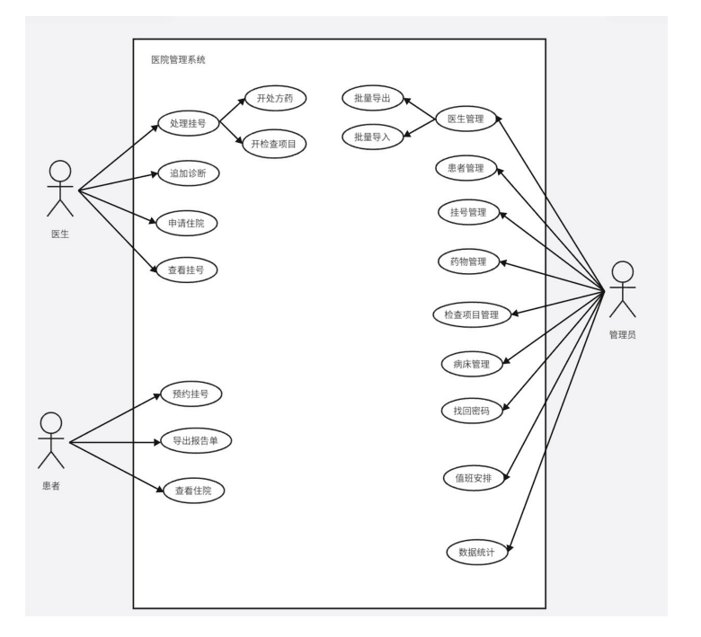

2．数据需求

2.1 ER图
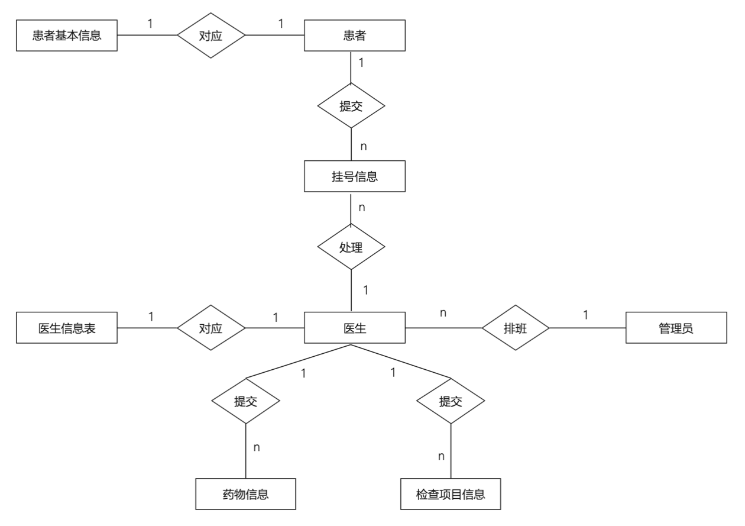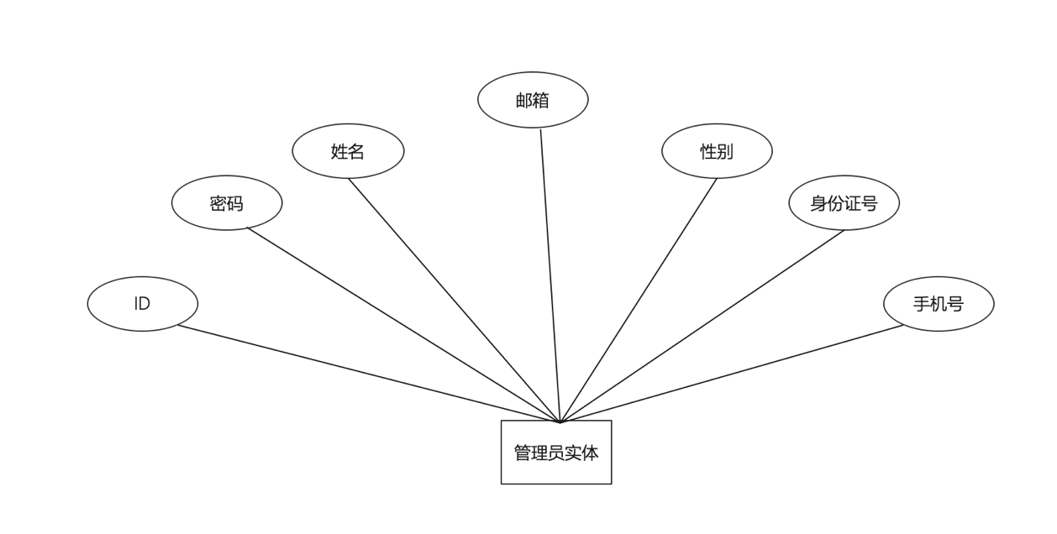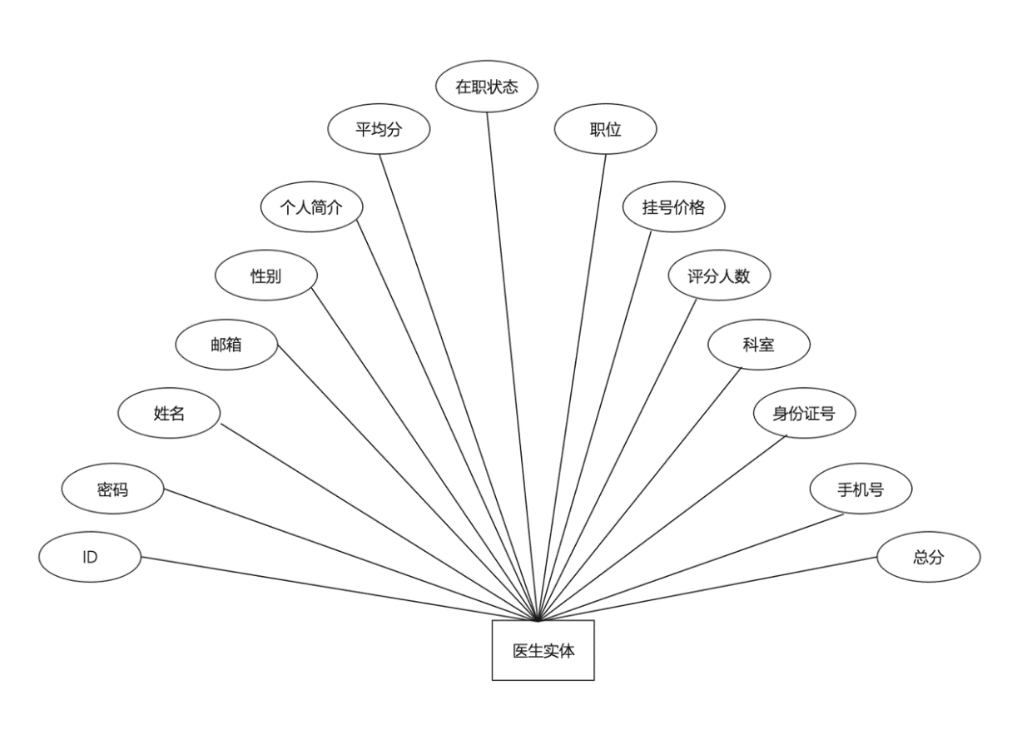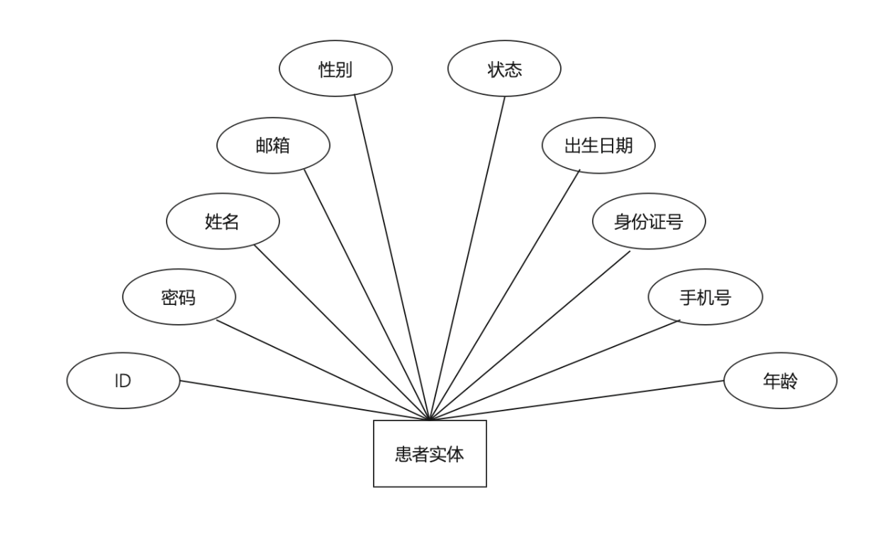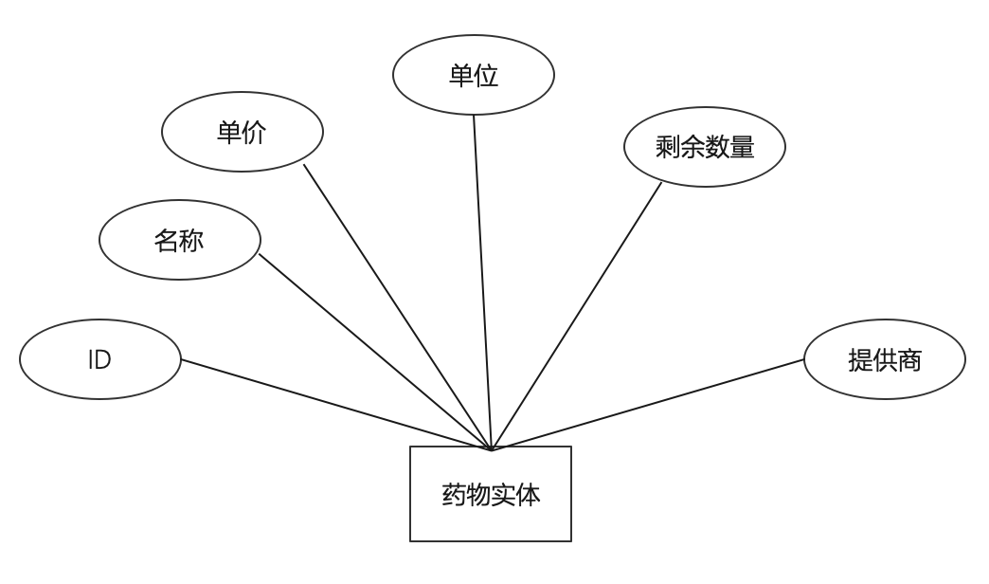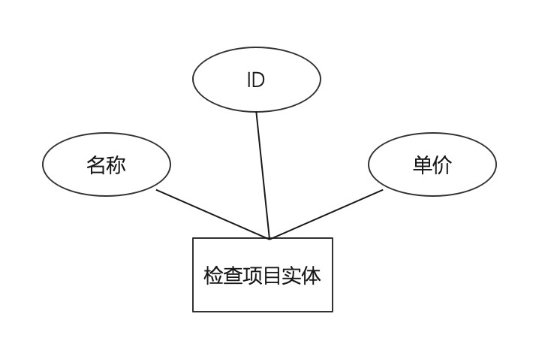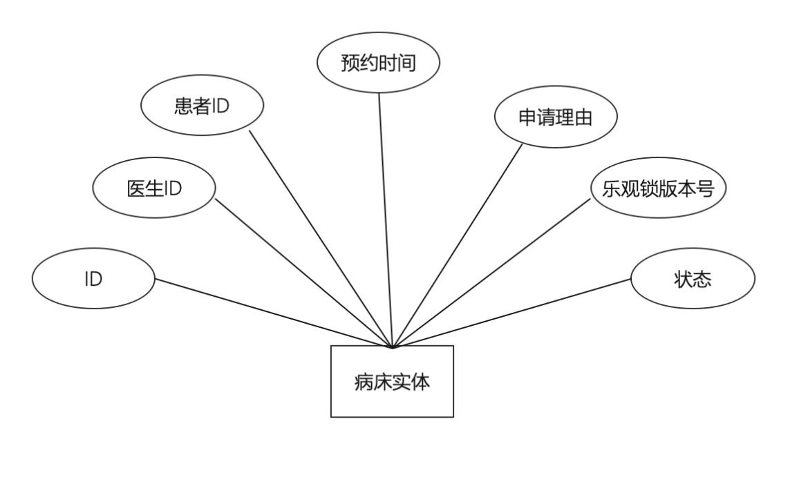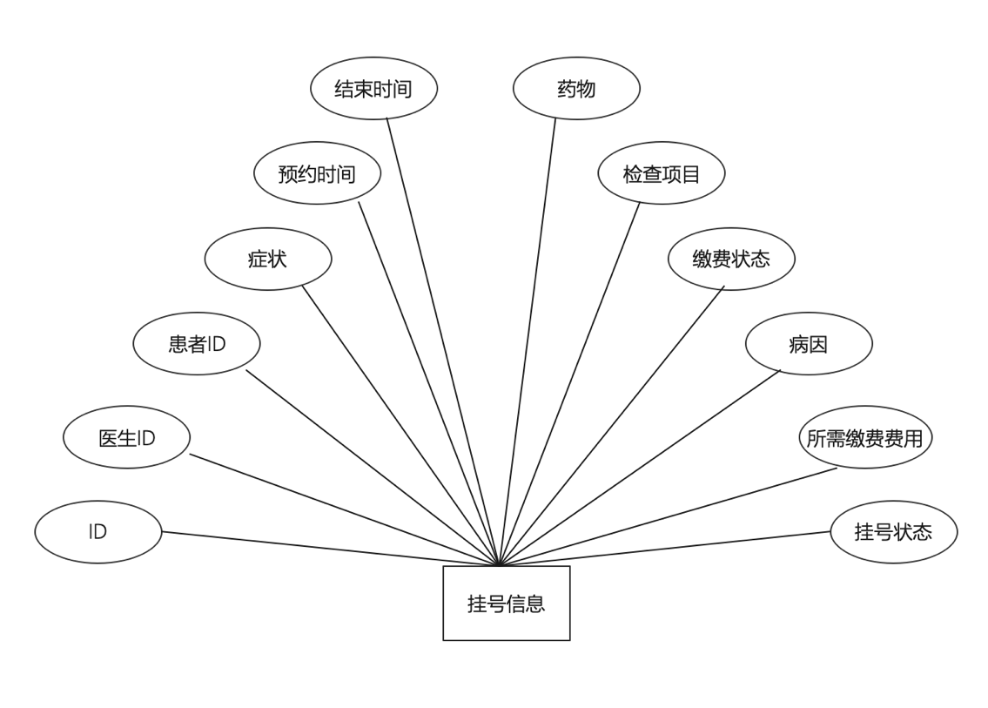

2.2数据字典
名称 | 含义 | 类型 | 大小 | 格式 | 单位 | 精度 | 取值范围
a_id | 管理员账号 | int | 20Bytes | 无要求 | 无要求 | 无要求 | 无要求
a_password | 管理员密码 | varchar | 40Bytes | 无要求 | 无要求 | 无要求 | 无要求
a_name | 管理员姓名 | varchar | 20Bytes | 无要求 | 无要求 | 无要求 | 无要求
a_gender | 管理员性别 | varchar | 10Bytes | 无要求 | 无要求 | 无要求 | 男/女
a_card | 管理员身份证号 | varchar | 20Bytes | 无要求 | 无要求 | 无要求 | 18个字符
a_phone | 管理员手机号 | varchar | 20Bytes | 无要求 | 无要求 | 无要求 | 11个字符
a_email | 管理员邮箱 | varchar | 50Bytes | 具有@字符 | 无要求 | 无要求 | 无要求
p_id | 患者账号 | int | 20Bytes | 无要求 | 无要求 | 无要求 | 无要求
p_password | 患者密码 | varchar | 40Byte | 无要求 | 无要求 | 无要求 | 无要求
p_name | 患者姓名 | varchar | 20Bytes | 无要求 | 无要求 | 无要求 | 无要求
p_gender | 患者性别 | varchar | 10Bytes | 无要求 | 无要求 | 无要求 | 男/女
p_birthday | 患者出生日期 | varchar | 20Bytes | 以“/”作为分隔符 | 无要求 | 无要求 | 早或等于当日
p_age | 患者年龄 | int | 10Bytes | 无要求 | 岁 | 无要求 | 0-200岁
p_phone | 患者电话 | varchar | 20Bytes | 无要求 | 无要求 | 无要求 | 11个字符
p_card | 患者身份证 | varchar | 40Bytes | 无要求 | 无要求 | 无要求 | 18个字符
p_email | 患者邮箱 | varchar | 20Bytes | 具有@字符 | 无要求 | 无要求 | 无要求
p_state | 患者状态 | int | 40Bytes | 无要求 | 无要求 | 无要求 | 无要求
d_id | 医生账号 | int | 20Bytes | 无要求 | 无要求 | 无要求 | 无要求
d_password | 医生密码 | varchar | 40Bytes | 无要求 | 无要求 | 无要求 | 无要求
d_name | 医生姓名 | varchar | 20Bytes | 无要求 | 无要求 | 无要求 | 无要求
d_gender | 医生性别 | varchar | 10Bytes | 无要求 | 无要求 | 无要求 | 男/女
d_phone | 医生电话 | varchar | 20Bytes | 无要求 | 无要求 | 无要求 | 11个字符
d_card | 医生身份证 | varchar | 20Bytes | 无要求 | 无要求 | 无要求 | 18个字符
d_email | 医生邮箱 | varchar | 50Bytes | 具有@字符 | 无要求 | 无要求 | 无要求
d_post | 医生职位 | varchar | 20Bytes | 无要求 | 无要求 | 无要求 | 无要求
d_introduction | 医生简介 | varchar | 20Bytes | 无要求 | 无要求 | 无要求 | 无要求
d_section | 医生科室 | varchar | 20Bytes | 无要求 | 无要求 | 无要求 | 无要求
d_state | 医生状态 | int | 40Bytes | 无要求 | 无要求 | 无要求 | 无要求
d_price | 挂号价格 | decimal | 10Bytes | 无要求 | 无要求 | 无要求 | 无要求
d_people | 评价该医生的总人数 | int | 20Bytes | 无要求 | 个 | 无要求 | 无要求
d_star | 总分 | decimal | 20Bytes | 无要求 | 星 | 精确到十分位 | 无要求
d_avg_star | 平均分 | decimal | 10Bytes | 无要求 | 星 | 精确到十分位 | 0.0-5.0
o_id | 挂号id | int | 10Bytes | 无要求 | 无要求 | 无要求 | 无要求
o_record | 病历 | varchar | 20Bytes | 无要求 | 无要求 | 无要求 | 18个字符
o_start | 开始时间 | varchar | 30Bytes | 以“/”作为分隔符 | 无要求 | 无要求 | 早或等于当日
o_end | 结束时间 | varchar | 30Bytes | 以“/”作为分隔符 | 无要求 | 无要求 | 早或等于当日
o_state | 状态 | int | 20Bytes | 无要求 | 无要求 | 无要求 | 无要求
o_drug | 药物 | varchar | 40Byte | 无要求 | 无要求 | 无要求 | 无要求
o_check | 检查项目 | varchar | 20Bytes | 无要求 | 无要求 | 无要求 | 无要求
o_total_price | 需缴费费用 | decimal | 10Bytes | 无要求 | 无要求 | 无要求 | 无要求
o_price_state | 缴费状态 | int | 10Bytes | 无要求 | 无要求 | 无要求 | 缴费/未缴费
o_advice | 诊断及建议 | varchar | 50Bytes | 无要求 | 无要求 | 无要求 | 无要求
b_id | 病床id | int | 10Bytes | 无要求 | 无要求 | 无要求 | 无要求
b_state | 病床状态 | int | 40Bytes | 无要求 | 无要求 | 无要求 | 占用/空闲
b_start | 预约时间 | varchar | 20Bytes | 以“/”作为分隔符 | 无要求 | 无要求 | 早或等于当日
b_reason | 申请理由 | varchar | 50Bytes | 无要求 | 无要求 | 无要求 | 无要求
dr_id | 药物id | int | 10Bytes | 无要求 | 无要求 | 无要求 | 无要求
dr_name | 药物名称 | varchar | 20Bytes | 无要求 | 无要求 | 无要求 | 无要求
dr_price | 药物单价 | int | 20Bytes | 无要求 | 元 | 无要求 | 无要求
dr_number | 剩余数量 | int | 20Bytes | 无要求 | 无要求 | 无要求 | 无要求
dr_unit | 药物单位 | int | 10Bytes | 无要求 | 克/毫升 | 无要求 | 无要求
dr_publisher | 药物提供商 | int | 20Bytes | 无要求 | 无要求 | 无要求 | 无要求
ch_id | 检查项目id | varchar | 20Bytes | 无要求 | 无要求 | 无要求 | 无要求
ch_name | 检查项目名称 | varchar | 20Bytes | 无要求 | 无要求 | 无要求 | 无要求
ch_price | 检查项目价格 | int | 40Bytes | 无要求 | 元 | 无要求 | 无要求

3．功能性需求

3.1功能划分

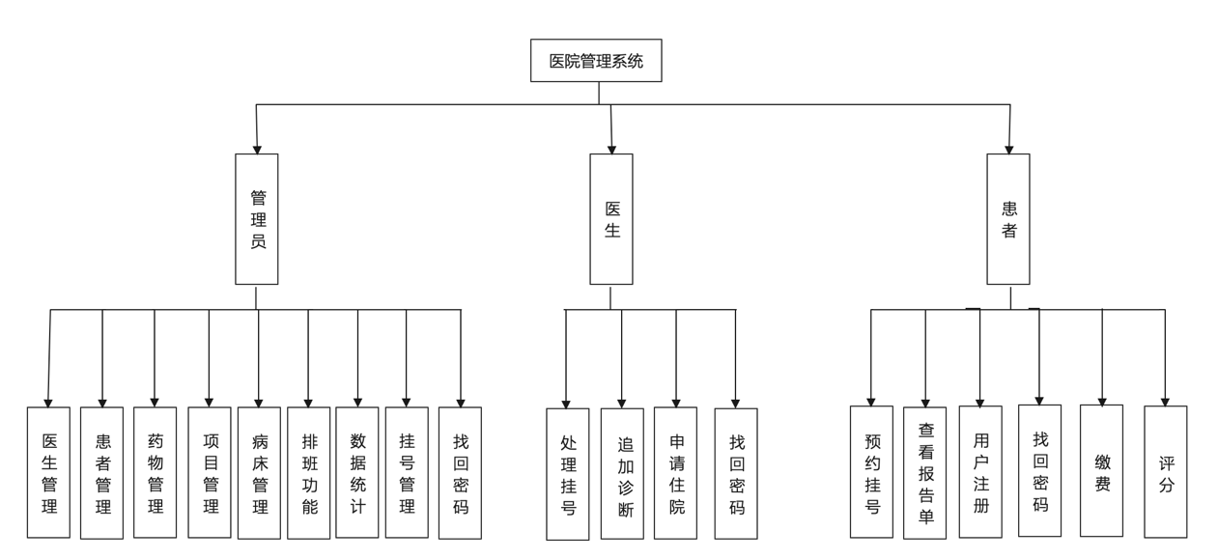
- 管理员：可对医生信息，患者信息，挂号信息，药物信息，检查项目信息进行增删改查操作，可根据日期对医生进行排班操作，同时还可以查看数据的统计信息。
- 患者：可以预约当天以及往后七天的挂号，可以自助缴费，完成治疗后可浏览并打印病情报告单，同时也可对就诊医生进行评分。
- 医生：根据患者的挂号，可以诊断病因并开处方药以及检查项目，同时还有追加诊断功能，可以根据病人的病情需要申请当天入院。

3.2功能描述
管理员：
- 医生管理：可以通过关键字搜索，分页展示医生信息，同时可以增加、删除、修改医生信息，支持批量导入、批量导出医生信息。
- 患者管理：可以通过关键字搜索，分页展示患者信息，同时也可以删除患者信息。
- 挂号管理：可以通过关键字搜索，分页展示挂号信息，也可以删除挂号信息。
- 药物管理：可以通过关键字搜索，分页展示药物信息，同时可以增加、删除、修改药物信息。
- 检查项目管理：可以通过关键字搜索，分页展示检查项目信息，同时可以增加、删除、修改项目信息。
- 病床管理：可以通过关键字搜索，分页展示病床信息，同时可以增加、修改、清空病床信息。
- 找回密码：支持管理员通过邮件修改密码。
- 值班安排：可选择从今往后一个月的任一天时间，对医生进行排班。
- 数据统计：管理员可查看挂号、患者等的数据统计信息。
医生：
- 处理挂号：医生可根据病人的描述，填写症状，还可开处方药和开检查项目。
- 追加诊断：该功能针对完成检查项目的患者，医生可根据检查报告单填写病因及建议，也可开处方药。
- 申请住院：医生可根据患者的病情申请住院。
- 查看挂号：医生可查看所处理患者的挂号信息，包括缴费信息等。
- 用户注册：支持新用户注册功能。
- 预约挂号：患者可以选择科室，选择时间段，选择医生进行预约挂号。
- 导出报告单：患者可以查看病情报告，并可自助打印病情报告单。
- 查看住院：患者可通过此功能查看本人的住院信息。

患者：
- 用户注册：支持新用户注册功能。
- 预约挂号：患者可以选择科室，选择时间段，选择医生进行预约挂号。
- 导出报告单：患者可以查看病情报告，并可自助打印病情报告单。
- 查看住院：患者可通过此功能查看本人的住院信息。

3.3用例图
根据本系统的使用者将用户划分为三种角色，分别是医院管理员，医生和患者。进入系统前需要通过账号以及密码进行登录，患者若无账号可先注册，医生的账号由管理员统一注册，登录成功后则根据他们的各自的角色进入相应的页面。
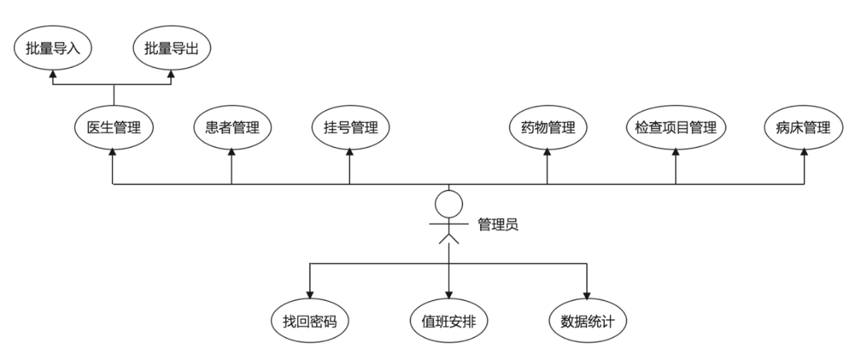
管理员用例图

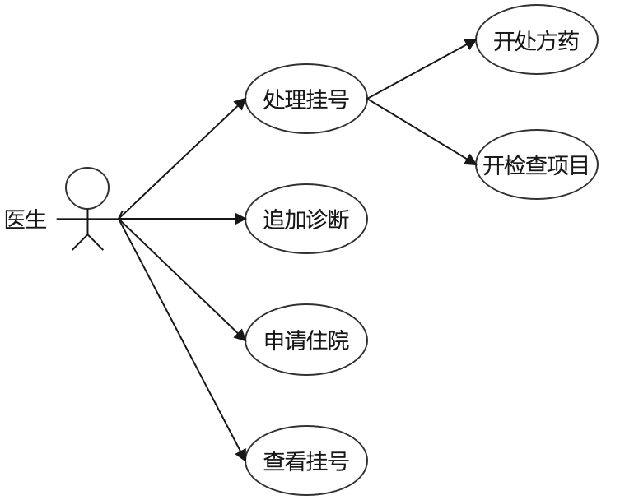
医生用例图
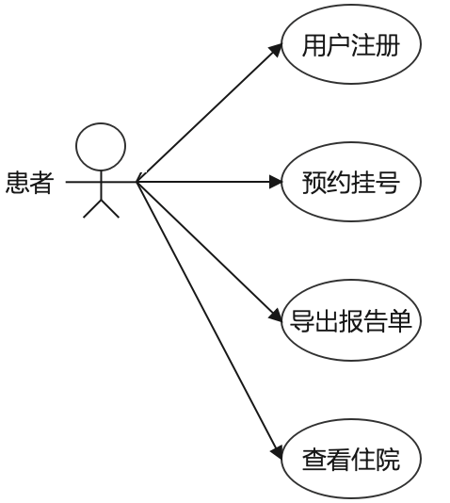
患者用例图

4.4活动图
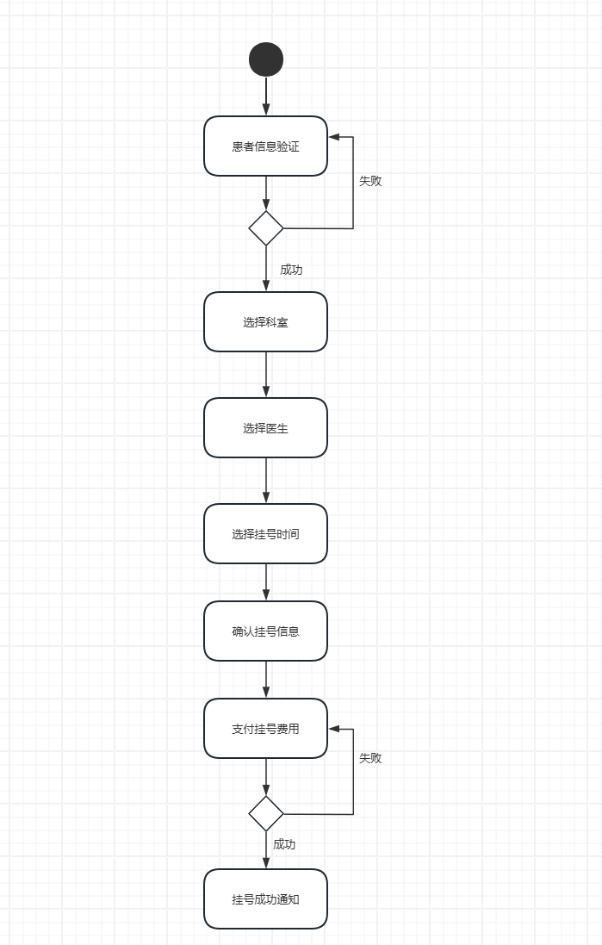

3.5时序图
用户输入帐号和密码后，传至系统后台进行校验。如果帐号密码不匹配，跳回登录页面。账号密码都匹配的话，后端生成Token，返回给前端，前端存储到本地localStorage中，如图
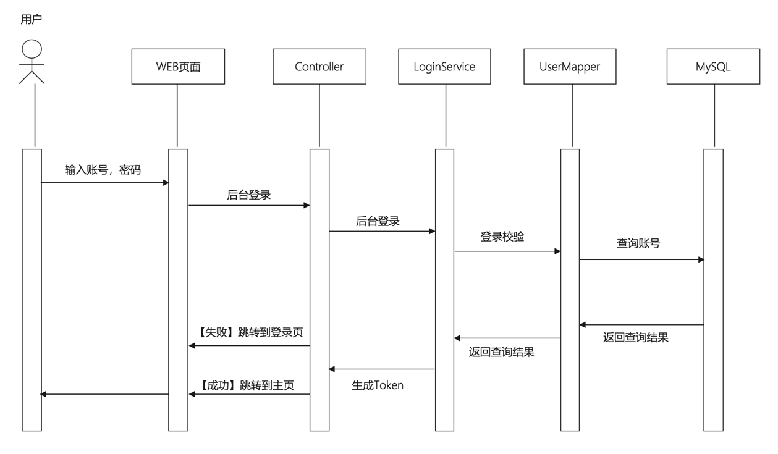
登录时序图
患者可以选择科室和日期查询当前科室该日正在值班的医生，接着选择医生和时间段进行挂号，如图
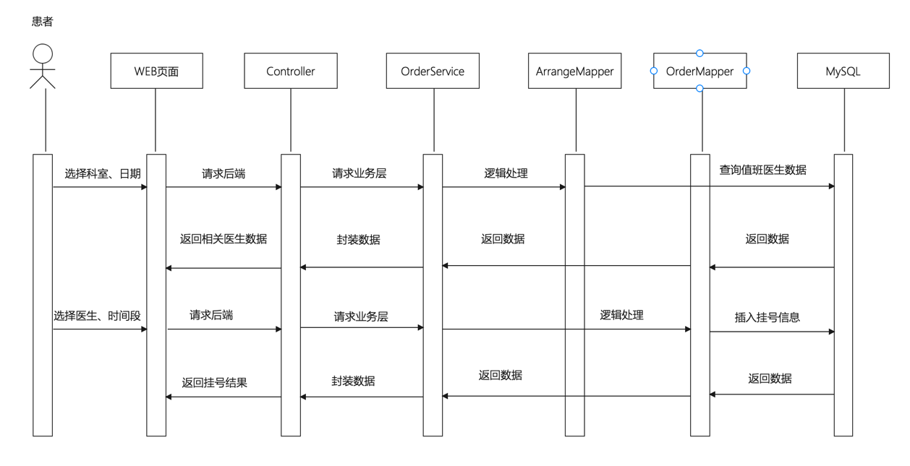
预约挂号时序图
医生根据当天的日期查询所有当天的挂号信息，点击处理按钮，接着可以填写病因，选择药物以及检查项目，更新挂号信息，如图

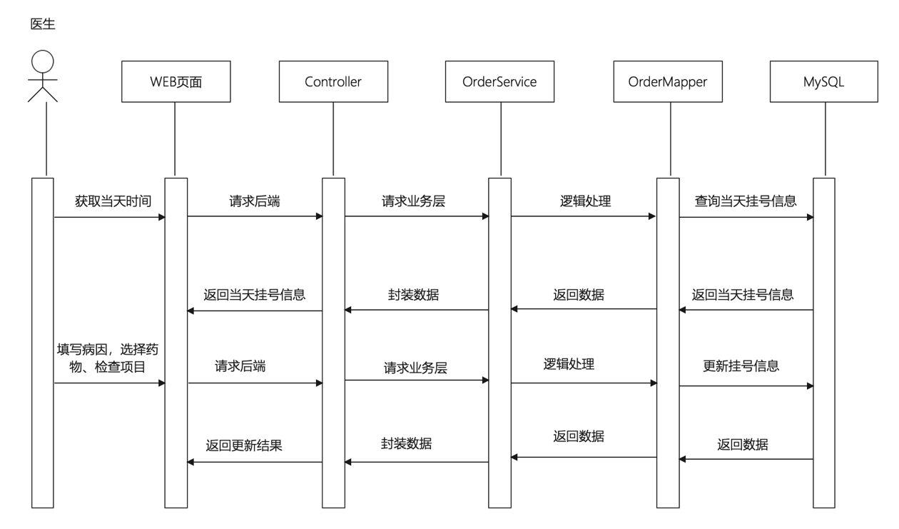
处理挂号时序图

4．非功能性需求

4.1时间特性
医院管理系统的时间特性需求确保系统的性能满足医疗服务的实时性要求。这些时间特性的设定基于系统采用的高性能Spring Boot框架和优化的数据库查询设计，以实现快速的数据访问和处理。
1.系统启动时间：医院管理系统应在服务器启动后30秒内完成启动，以确保快速服务准备。
2.用户操作响应时间：系统应在1秒内对用户操作做出响应，以提升交互流畅性。
3.关键事务处理时间：如预约挂号和缴费等关键事务应在3秒内完成，确保患者及时得到服务。
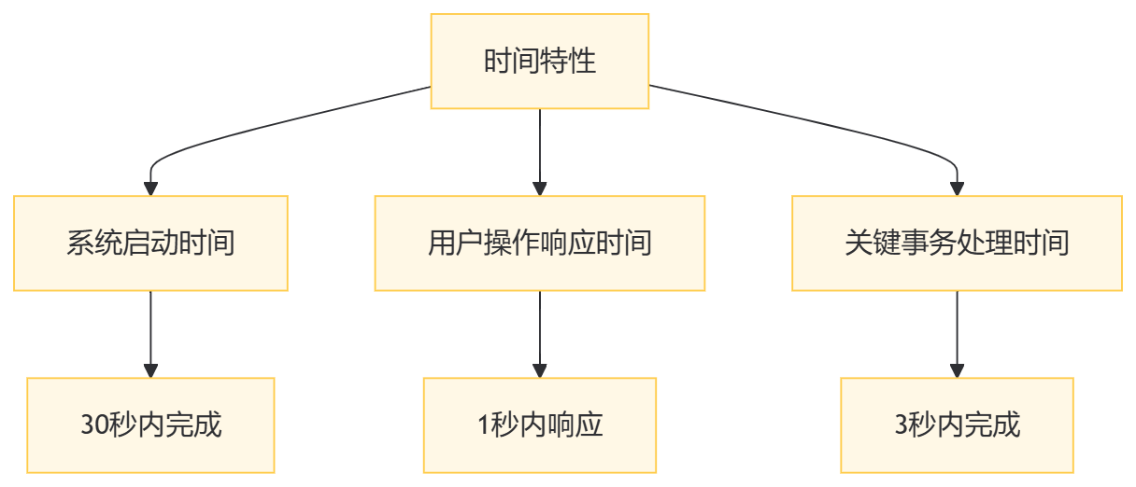

4.2出错处理
出错处理是医院管理系统可靠性的重要组成部分。这些措施有助于减少系统故障对医疗服务的影响，确保患者和医生能够持续使用系统。
1.错误检测与记录：系统必须实时检测并记录所有类型的错误，包括数据库操作失败、网络异常等。
2.关键错误通知：对于关键错误，系统应通过邮件或短信立即通知管理员。
3.自动恢复机制：系统应具备自动恢复机制，如重新执行操作或回滚事务，以保证数据一致性。
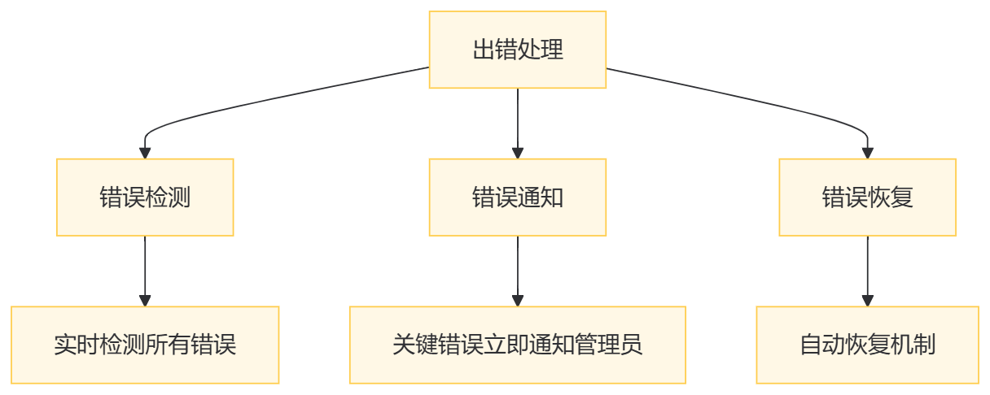

4.3兼容性和互操作性
医院管理系统的兼容性和互操作性需求确保系统能够在不同的技术环境中运行，并与其他系统交换数据。这种灵活性有助于医院维护现有的技术投资，并简化新技术的集成。
1.技术环境兼容性：系统应兼容主流操作系统（如Windows Server和Linux）和数据库系统（如MySQL和PostgreSQL）。
2.与现有系统集成：系统应能与医院现有设备和软件无缝集成，如医疗设备接口和第三方数据分析工具。
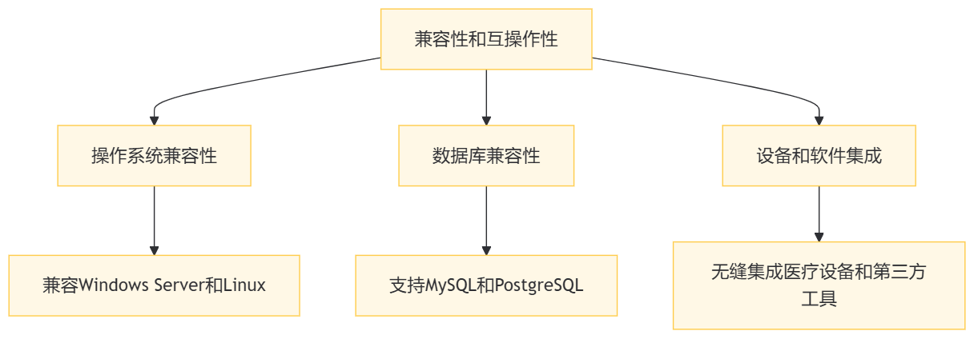

4.4保密性
保密性是医院管理系统中的一个关键非功能性需求，因为系统处理大量敏感的患者信息。这些措施有助于保护患者隐私，符合HIPAA等医疗数据保护法规。
1.数据加密：所有敏感数据在传输和存储时必须进行加密。
2.访问控制：系统应实现严格的访问控制，确保只有授权的医疗人员能访问患者信息。
3.访问记录：系统应记录所有对敏感数据的访问和修改操作，便于事后审计和监控。
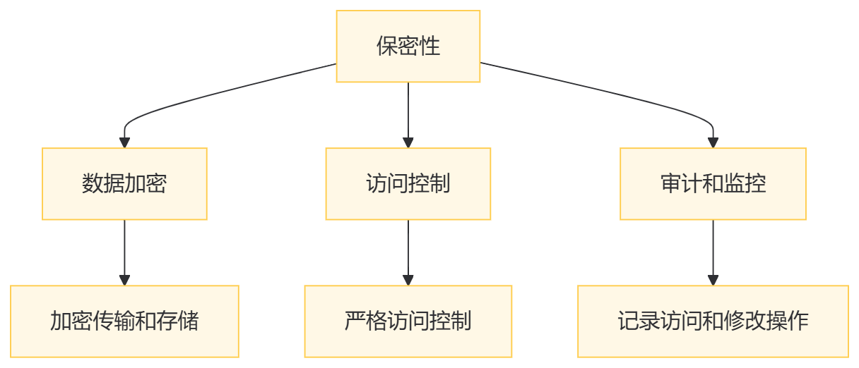

4.5安全性
医院管理系统的安全性需求包括权限控制、数据备份和日志记录。这些安全措施有助于保护系统免受未授权访问和网络攻击，确保医疗服务的连续性和数据的完整性。
1.权限控制：系统应根据用户角色和职责分配不同权限，确保用户只能访问授权资源。
2.数据备份：系统应支持定期数据备份，防止数据丢失和系统故障。
3.日志记录：系统应记录所有关键操作的日志，便于安全审计和监控。

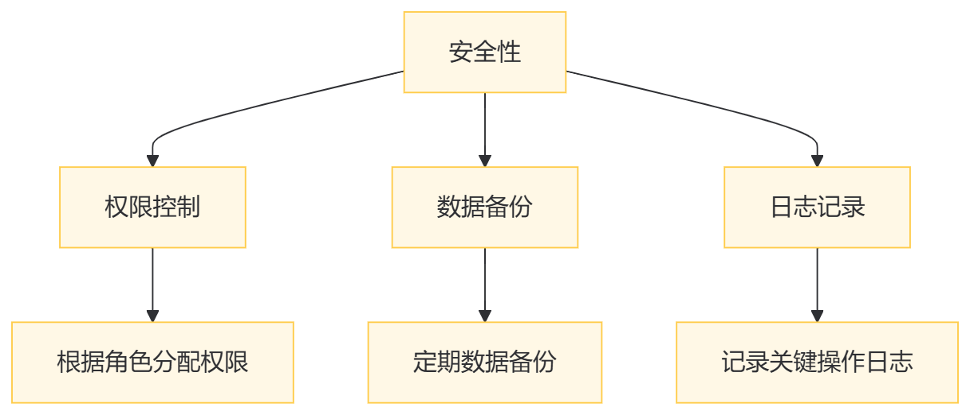

4.6性能需求
医院管理系统的性能需求确保系统能够处理高并发请求，提供快速响应。这些性能指标基于系统采用的优化算法和数据库设计，以及负载均衡和缓存策略的应用。
1.高并发处理：系统应支持至少100TPS的吞吐量，应对高峰期患者访问。
2.资源消耗：系统在高负载下应保持CPU和内存使用率不超过80%，避免性能瓶颈。
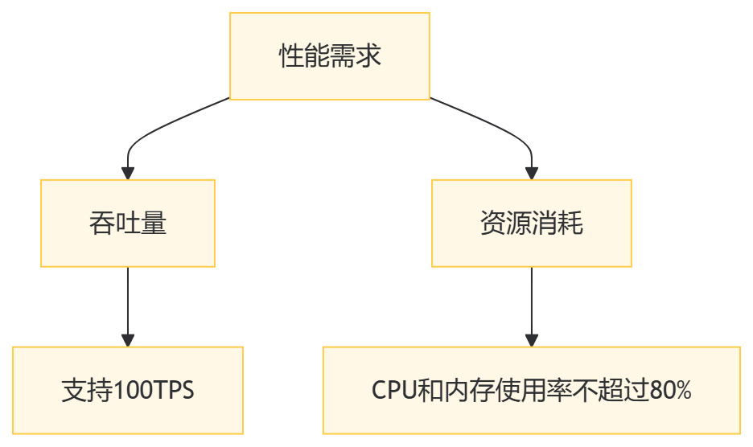

4.7可用性需求
医院管理系统的可用性需求确保系统能够持续运行，最小化停机时间。此外，系统应提供清晰的用户界面和简洁的操作流程，以减少用户操作错误和提高效率。
1.系统可用性：系统应保证99.9%的可用性，年停机时间不超过8小时。
2.故障恢复：系统应具备故障转移和冗余机制，确保关键服务连续性。
3.用户界面：系统应提供清晰的用户界面和简洁的操作流程，减少用户操作错误。

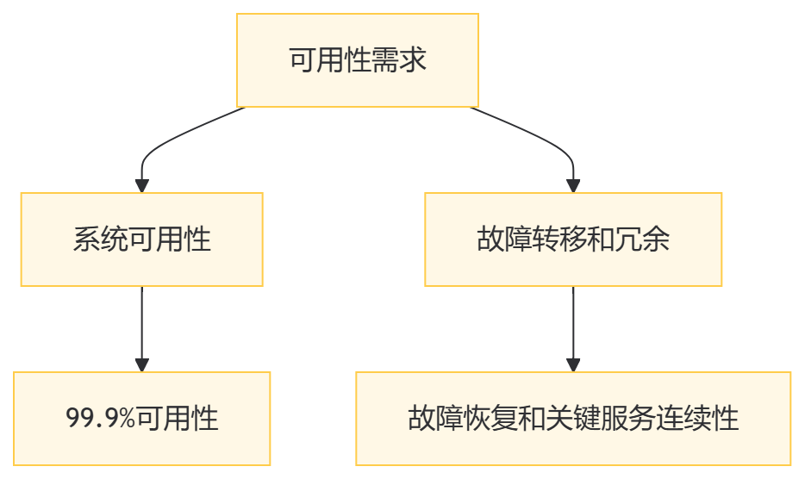

4.8可维护性和可支持性
医院管理系统的可维护性和可支持性需求确保系统能够容易地进行维护和升级。此外，系统应支持远程诊断和维护，以减少现场支持的需求。
1.模块化设计：系统应采用模块化设计，便于识别和替换故障组件。
2.维护成本控制：维护成本应控制在系统总成本的15%以内。
3.在线帮助与用户手册：系统应提供详细的在线帮助和用户手册，支持用户自助解决问题。
4.远程诊断与维护：系统应支持远程诊断和维护，减少现场支持需求。

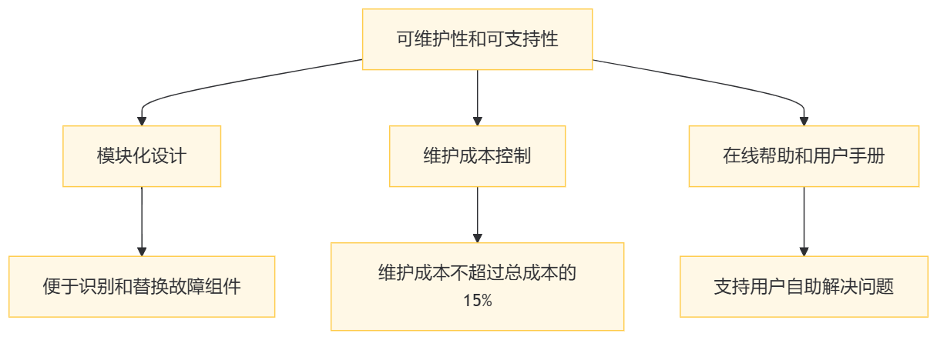

4.9可测试性
医院管理系统的可测试性需求确保系统能够进行全面的测试，以验证其功能和性能。
1.自动化测试：系统应支持自动化测试，覆盖所有功能点，包括单元测试、集成测试和系统测试。这有助于在开发过程中早期发现和修复缺陷，提高系统的可靠性。
2.测试结果记录与分析：测试结果应被记录和分析，以指导后续的优化和改进。
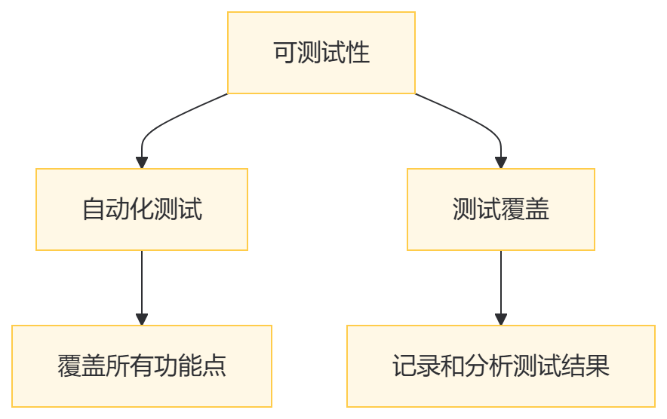

4.10可测试性
医院管理系统的可扩展性需求确保系统能够适应未来的需求变化。这种灵活性有助于医院快速响应新的医疗需求和技术变革，无需重构整个系统。
1.模块化和微服务架构：系统应采用模块化和微服务架构，便于添加新功能和扩展现有服务。
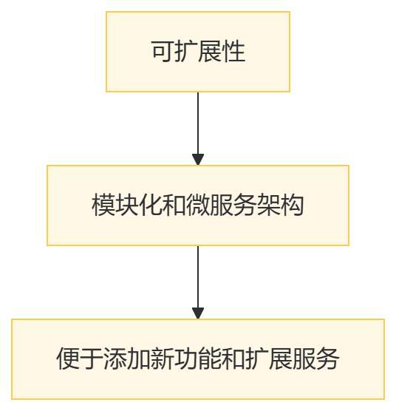

4.11可移植性
医院管理系统的可移植性需求确保系统能够在不同的硬件和软件环境中快速迁移和部署。这有助于医院在技术升级或更换服务提供商时，减少迁移成本和风险。
1.系统独立性：系统应独立于特定的操作系统和数据库，以便于在不同的环境中移植。

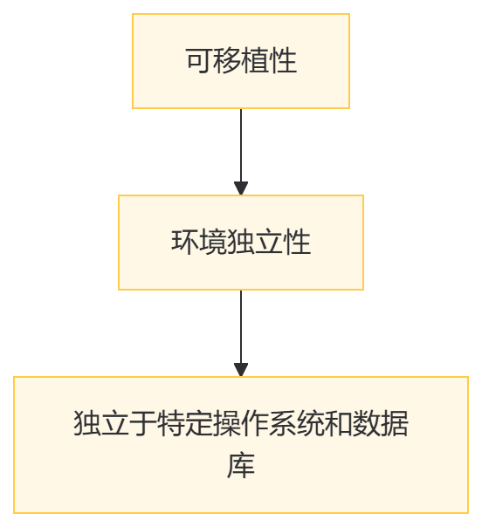

4.12合规性需求
1.遵守法规：医院管理系统的合规性需求确保系统遵守所有相关的法律和行业标准。系统应符合HIPAA等医疗数据保护法规，保护患者隐私。
2.符合质量控制和安全标准：系统应符合医疗行业的质量控制和安全管理标准，以确保医疗服务的安全性和有效性。
